Я применяю для работы в эфире программу KGKSDR . По сравнению с Power SDR она выглядит несколько простовато, но в ней реализованы те же DSP прибамбасы, а панорама просто, несравнимо лучше (если то, что имеется в Power SDR можно назвать панорамой). Очевидно, что в ней не хватает эквалайзеров на приём и передачу и регулировки DSP фильтра на передачу. Остальное всё имеется.
Очень удобно для работы применять две звуковых карты, например встроенную (вспомогательную) и основную - желательно малошумную. Лучше если основная карта будет системы 5.1 или 7.1 (хотя бы 4.0), тогда выходы, к примеру, тыловых колонок можно использовать на передачу, а фронтальных на прием, или наоборот. Входы нужно, что бы были раздельные (отдельно микрофонный, отдельно линейный).
У меня применяется M- Audio Rev.5.1 (основная), она выполнена на таком же чипсете что и Delta 44 только стоит в три раза дешевле, правда в момент покупки на весь Краснодар она была одна, и мне пришлось ждать, пока её привезут со склада. Обошлась она мне чуть более 2000 рублей.
Вторая карточка – «Креатив», куплена на радио-рынке за 100 рублей. Здесь вполне может работать встроенная карта, просто «Креатив» шумит меньше чем моя встроенная.
Теперь несколько слов о трансивере, у меня применяется «SDR МИНИТРАНСИВЕР v6.2». В описании трансивера (возможно в v6.3 этого нет – но на всякий случай) ошибочно указан ток потребления в режиме передачи – 80 мА. Сколько я не бился с ним, при выходной мощности 1 Ватт, получить ток меньше 120 мА. не удалось. Было загублено немало нервных клеток, пока я сообразил, что при такой выходной мощности и напряжении питания 12 Вольт ток и не должен быть меньше. В последствии, на сайте автора я нашел записи, относящиеся ко времени испытания этого трансивера, где он указывал именно такой ток.
Кроме того, подавление несущей в трансивере (при передаче) обусловлено развязкой между цепями управления и сигнальными цепями смесителя. Из этого следует, что если звуковой сигнал будет слабым, то соотношение сигнал/несущая будет недостаточное. Другими словами уровень сигнала на выходе карты должен быть достаточно большим.

Программу M0KGK SDR хорошо бы найти последней версии
Драйвер ASIO тоже лучше применять последней версии и конечно наиболее удобно- русскую версию, например «ASIO4ALL v2.9 Russian». Программы M0KGK SDR и ASIO устанавливать проще всего, по умолчанию - на диск «С»
Основная карта подключается, как и указанно на схеме соединений в Helpe программы.
Выход трансивера (на прием) соединяется с линейным входом основной карты, вход трансивера (на передачу) с выходом (на тыловые или фронтальные колонки- всё равно) основной карты, наушники гарнитуры (колонки) к оставшемуся выходу звуковой карты, микрофон к разъему микрофона.
Вспомогательная карта используется как микрофонный усилитель и карта для работы с цифровыми видами, кроме того, вспомогательная карта позволяет проигрывать звуковые файлы штатными средствами операционной системы, например файл общего вызова при работе на SSB. На данном этапе её использовать, пока не будем.

И так, программы установлены, разъемы все подключены.
1. Запускаем программу: 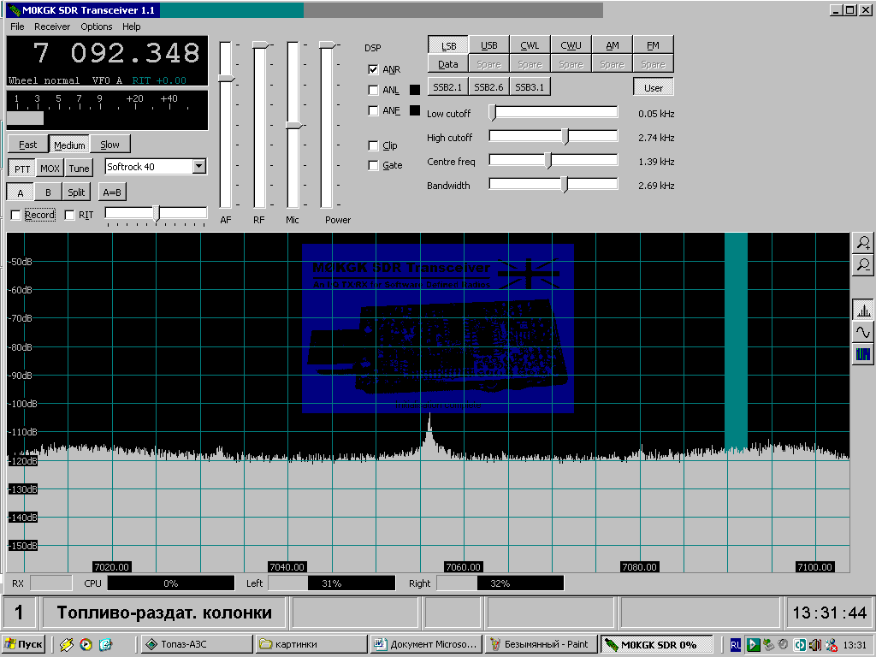

В открывшемся окне нажимаем Options, потом Transceiver:
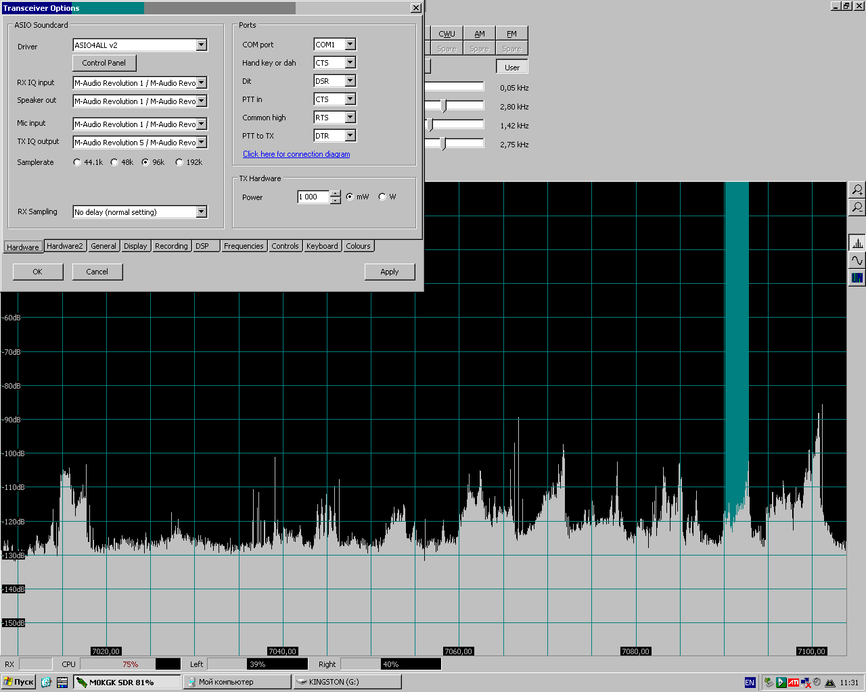
Определяемся с драйвером «ASIO».
В некоторых драйверах звуковых карт, имеется вшитое ядро «ASIO» и они могут работать без установки дополнительного драйвера, (к примеру, карты M-Audio). Даже в этом случае, лучше выбрать «ASIO4ALL».
В окне Driver, справа нажать птичку и выбрать.

Нажимаем Control Panel:

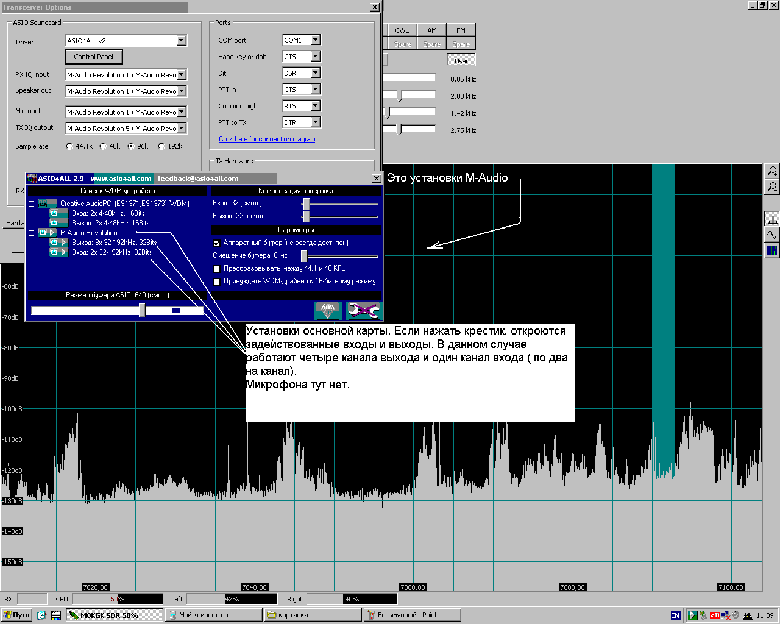
Откроется окно настроек ASIO. На первом этапе, настройки можно оставить всё по умолчанию, нужно только активировать основную карту. Для этого, нужно (не на всех версиях ASIO) дважды щелкнуть левой кнопкой мышки, после этого окно закрываем. Все основные настройки хорошо описаны в инструкции к драйверу.

2. Приступаем к настройке собственно программы. 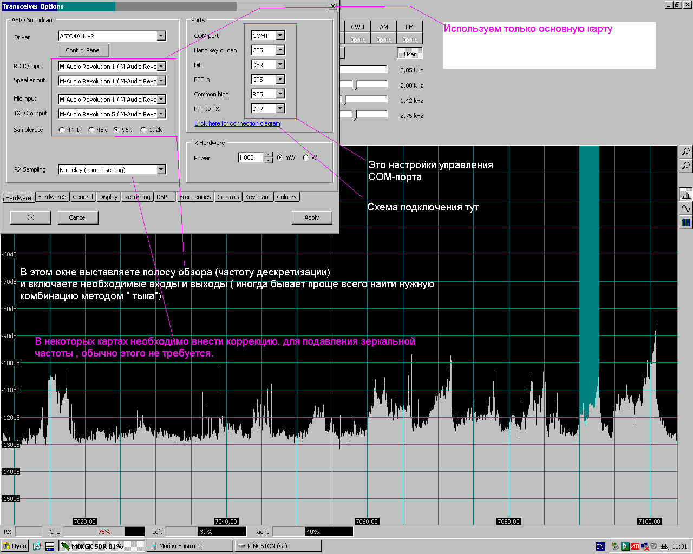 На картинке настройки окна Hardware. Обратите внимание на настройки COM-порта, остальное ясно из картинки.

3. 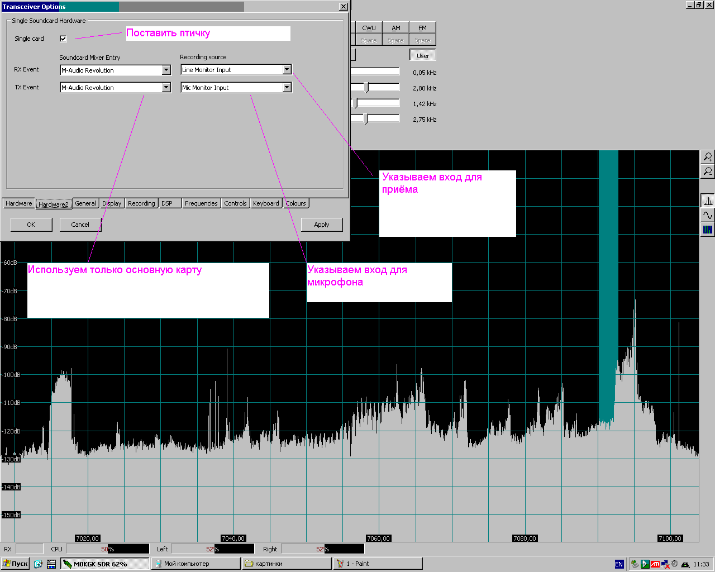
Окно Hardware 2. Все настройки на картинке.

4. 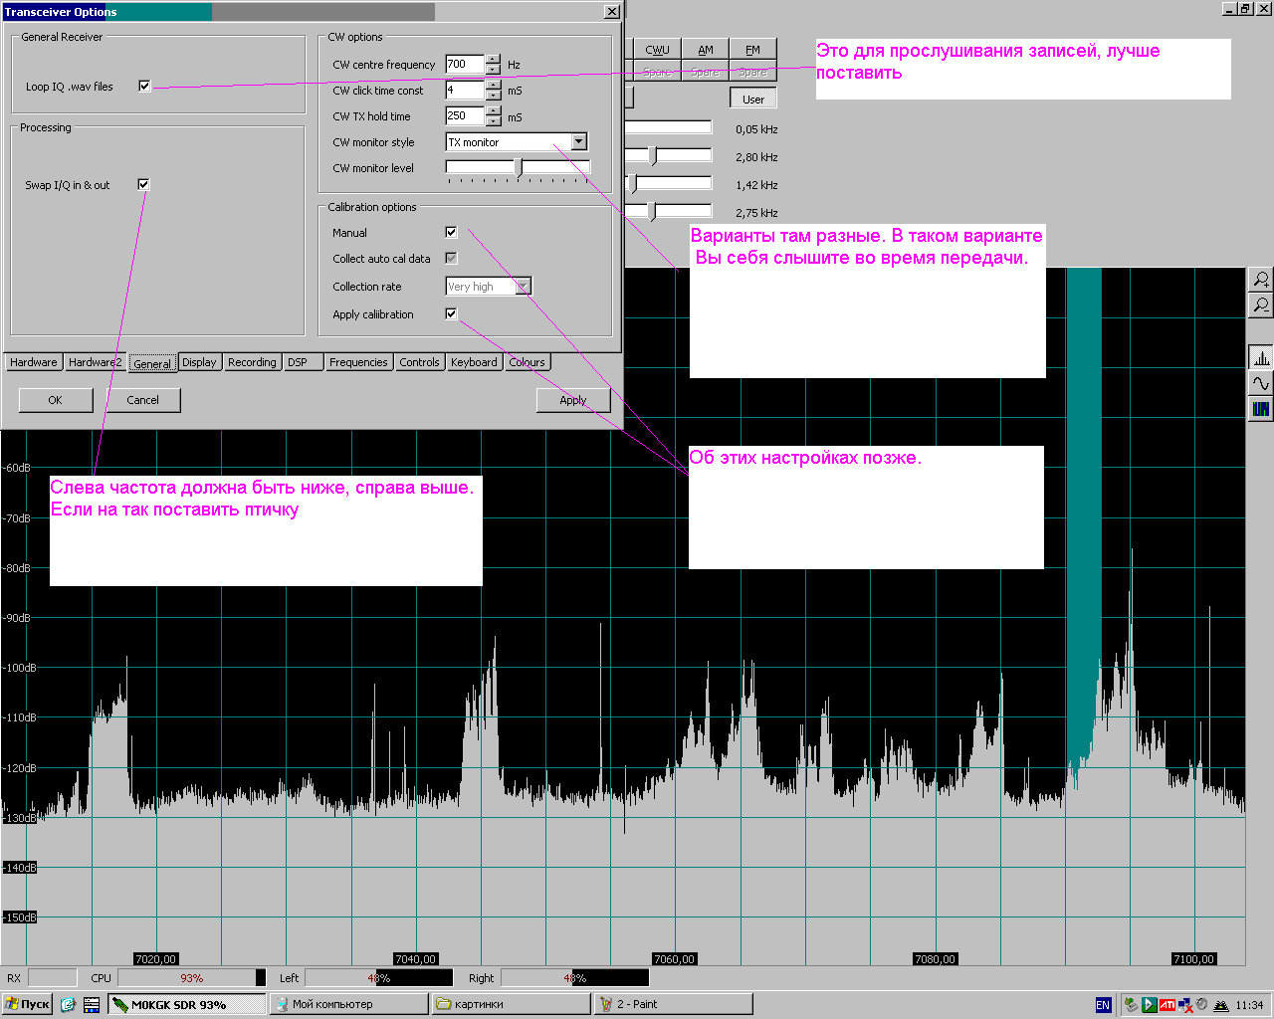
Окно General.
Обычно телеграфный участок, (на любом диапазоне) находится ниже по частоте (слева на панораме), участка SSB. И если окажется , что телеграф на панораме справа, то это означает, что где то в цепи (по приему) произошла смена левого и правого каналов. Лечится это просто - установкой «птички». Все остальные настройки на картинке.

5.В окнах Display, Recording пояснять нечего. В DSP регулировать на первых порах нечего. 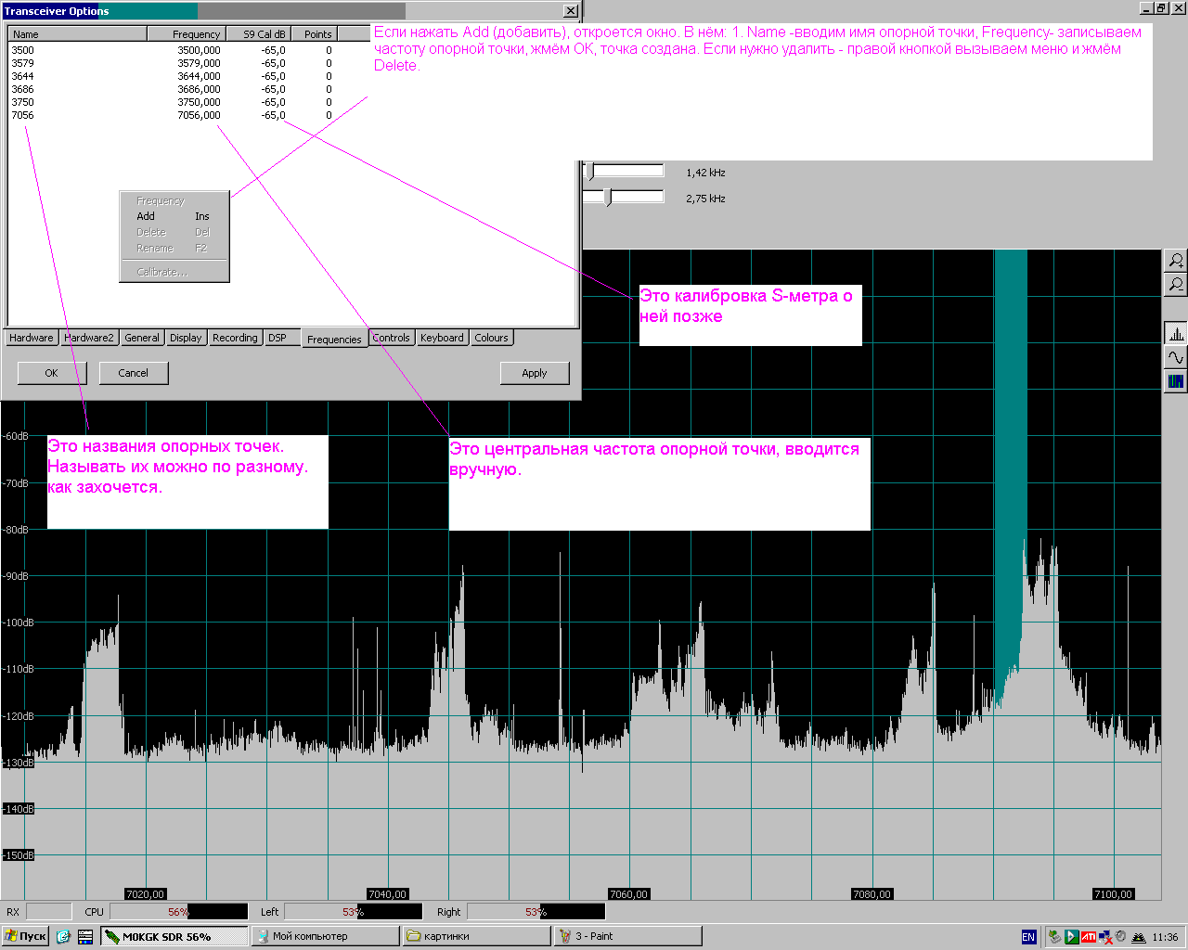 Окно Frequency. Все настройки на картинке.

6. 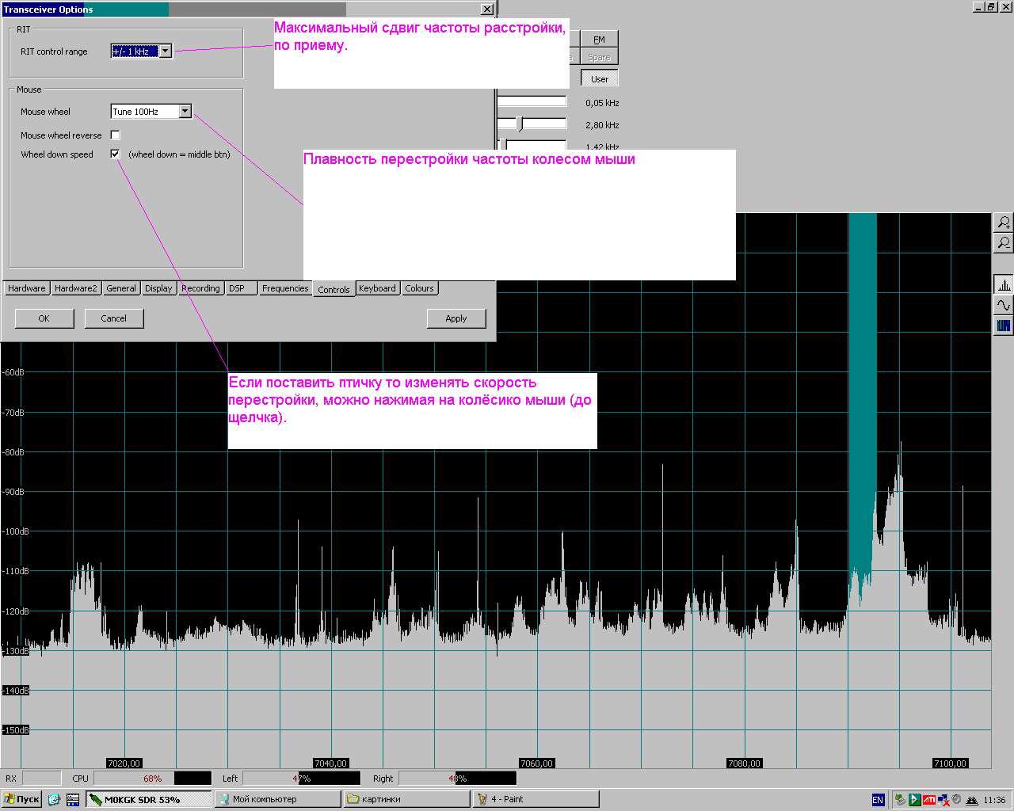
Окно Controls.
Скорость перестройки мыши, это на сколько изменится частота настройки на каждый щелчок колёсика мыши. Все остальные настройки на картинке.

В окне Keyboard никаких настроек нет.
А в окне Colours можно менять цветовую гамму картинки. Мне, больше остальных, нравится «New Scope», но это сугубо индивидуально.

Выполнив приведенные выше настройки, можно обеспечить работу программы на начальном этапе знакомства с техникой SDR.
На этом заканчивается первая часть заметки о настройках программы M0KGK SDR. В следующей части я расскажу о калибровках на прием и передачу. Для этого понадобится генератор с достаточно высокой стабильностью (ГСС или самодельный), возможностью плавной перестройки и (хорошо бы) регулируемым выходным напряжением от 0,1мкВ до 1В (можно обойтись 0,1-1 В.). Если трансивер оборудован синтезатором частот с перестройкой по частоте и входным аттенюатором, то можно обойтись генератором (как вариант – кварцевым) без перестройки по частоте и регулировки уровня. Кроме того, потребуется приемник со шкалой в единицах килогерц или ещё один приемник SDR с компьютером.
Картинки в статье сохранены в 16-ти цветном режиме, для уменьшения объёма.
Александр 73!

